Dodatečné informace k zadávací dokumentaci č. 2

Město Hranice
U Pošty 182, 351 24 Hranice u Aše



tímto poskytuje

DODATEČNÉ INFORMACE

k veřejné zakázce malého rozsahu na dodávky
zadávané mimo režim zákona č. 137/2006 Sb., o veřejných zakázkách, ve znění pozdějších předpisů (dále jen „zákon“)

„Zavedení svozu bioodpadu v Hranicích“

Tyto dodatečné informace budou zaslány všem dodavatelům, kteří požádali o poskytnutí zadávací dokumentace nebo kterým byla zadávací dokumentace poskytnuta a dále budou uveřejněny na profilu zadavatele.
Z povahy dodatečných informací viz. níže nebude zadavatel prodlužovat termín pro podání nabídek.

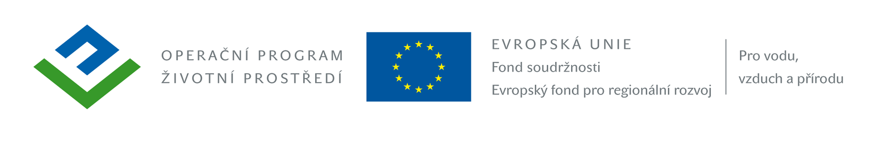

Dodatečné informace č. 2:

Zadavatel doplňuje zadávací dokumentaci k uvedené veřejné zakázce, a to v souladu s bodem 10 této dokumentace, konkrétně o:
- Přílohu č. 5 – Prohlášení dodavatele

Ostatní požadavky zadavatele na zpracování nabídky uvedené ve Výzvě k podání nabídek a zadávací dokumentaci zůstávají beze změny.

V Hranicích, dne 29.08.2014.

Miroslav P I C K A, v. r.
starosta města

Příloha:
- Příloha č. 5 - Prohlášení dodavatele

